Міністерство освіти і науки України

Національний університет «Львівська політехніка»

Кафедра систем штучного інтелекту

**Звіт**

**про виконання лабораторних та практичних робіт блоку № 1**

На тему:  «Розробка, програмування та код. Середовища для розробки.»

***з дисципліни:*** «Мови та парадигми програмування»

до:

Практичних Робіт № 1

**Виконав:**

Студент групи ШІ-14

Михальчишин Лук’ян Павлович

**Тема роботи:**

Налаштування середовища і ознайомлення з Git, Visual Studio Code, GitHub, Trello

**Мета роботи:**

Налаштувати середовище в GitHub, Visual Studio Code, Git, MSYS

**Теоретичні відомості:**

1. Теоретичні відомості з переліком важливих тем:

* Тема №1: Theory Education Activities
* Тема №2:  Requirements management and design activities with  Draw.io  and Google Docs
* Тема №3: Lab# Configuration: Trello
* Тема №4: Lab# Configuration: Linux Console Commands
* Тема №5  Lab# Configuration: Visual Studio Code
* Тема №6 Lab# Configuration: VSC C/C++ Extensions, IntelliSense, Code Runner
* Тема №7 Lab# Configuration: GitHub
* Тема №8 Lab# Configuration: Git
* Тема №9 Lab# Configuration: Algotester
* Тема №10  Lab# Configuration: Create Own Git Repo and Exchange Files with Teammate
* Тема №11 Experimental Exercises Activities - Run First Program

1. Індивідуальний план опрацювання теорії:

* **Тема №1: Theory Education Activities**

1. Джерела Інформації

Статті

Відео.

1. Що опрацьовано:

Опрацьовано інформацію git, git hub. Visual studio, draw.io, Algotester

1. Статус: Ознайомлений

* **Тема №2:  Requirements management and design activities with  Draw.io  and Google Docs**
  1. Джерела Інформації:

Стаття

<https://uk.wikipedia.org/wiki/%D0%91%D0%BB%D0%BE%D0%BA%D1%81%D1%85%D0%B5%D0%BC%D0%B0>

* 1. Що опрацьовано:

Елементи з яких складається блок схема, і як її створювати

* 1. Статус: Ознайомлений
  + **Тема №3: Lab# Configuration: Trello**
  1. Що опрацьовано:

Як створювати таблиці в trello

* 1. Статус: Ознайомлений
  + **Тема №4: Lab# Configuration: Linux Console Commands**
  1. Джерела Інформації

Стаття. <https://acode.com.ua/basic-commands-linux/>

<https://code.visualstudio.com/docs/cpp/config-mingw>

* 1. Що опрацьовано:

Linux команди, для роботи з файлами

* 1. Статус: Ознайомлений
  + **Тема №5  Lab# Configuration: Visual Studio Code**
  1. Джерела Інформації:

Відео. <https://youtu.be/M-WeTRvLRtc?si=fMvceG0Cy083JmfP>

<https://www.youtube.com/watch?v=2VokW_Jt0oM&ab_channel=ProgrammingKnowledge>

* 1. Що опрацьовано:

Як встановити Visual Studio Code

* 1. Статус: Ознайомлений
  + **Тема №6 Lab# Configuration: VSC C/C++ Extensions, IntelliSense, Code Runner**
  1. Що опрацьовано:

Додавання до Visual Studio Code доповнень C/C++ Extensions, IntelliSense, Code Runner

* 1. Статус: Ознайомлений
  + **Тема №7 Lab# Configuration: GitHub**
  1. Джерела Інформації:

Відео <https://youtu.be/DK4LHFMXDiM?si=2l6Hso-Ruu6Q53Nh>

* 1. Що опрацьовано:

Як встановити і як користуватись і Git

* 1. Статус: Ознайомлений
  + **Тема №8 Lab# Configuration: Git**
  1. Джерела Інформації

Відео. <https://youtu.be/DK4LHFMXDiM?si=2l6Hso-Ruu6Q53Nh>

* 1. Що опрацьовано:

Як встановити і як користуватись і Git

* 1. Статус: Ознайомлений
* **Тема №9 Lab# Configuration: Algotester**
  1. Що опрацьовано:

Реєстрація на сайті Algotester

* 1. Статус: Ознайомлений
* **Тема №10  Lab# Configuration: Create Own Git Repo and Exchange Files with Teammate**
  1. Джерела Інформації:

Відео. <https://youtu.be/9dkzbSnN2FQ?si=SrMBCBKzyGbrah9J>

* 1. Що опрацьовано:

Створення онлайн репозиторію на GitHub та обмін файлам з членами репозиторію

* 1. Статус: Ознайомлений
  + **Тема №11 Experimental Exercises Activities - Run First Program**
  1. Джерела Інформації:

Курс.<https://youtube.com/playlist?list=PLiPRE8VmJzOpn6PzYf0higmCEyGzo2A5g&si=MWpAzDYiY_vbkTM9>

* 1. Що опрацьовано:

Матеріали, для створення першої програми та її запуск

* 1. Статус: Ознайомлений

**Виконання роботи:**

* 1. **Опрацювання завдання та вимог до програм та середовища:**

Task 2 - Requirements management and design activities with Draw.io and Google Docs

* Ознайомитись з блок-схемами Flowchart

Task 3 - Lab# Configuration: Trello –

* Створити аккаунт у Trello, добавити картки

Task 4 - Lab# Configuration: Linux Console Commands –

* Опрацювати основні Linux команди

Task 5 - Lab# Configuration: Visual Studio Code

Task 6 - Lab# Configuration: VSC C/C++ Extensions, IntelliSense, Code Runner

* Встановити та налаштувати VS Code. Встановити розширення

Task 7 - Lab# Configuration: GitHub

Task 8 - Lab# Configuration: Git

Task 9 - Lab# Configuration: Algotester

* Встановити та налаштувати git, створити аккаунти в GitHub та Algotester

Task 10 - Lab# Configuration: Create Own Git Repo and Exchange Files with Teammate

- за допомогою GitHub та git створити репозиторій та обмінятися файлами з командою

Task 11 - Experimental Exercises Activities - Run First Program –

написати першу програму та запустити її

**2. Дизайн та планована оцінка часу виконання завдань:**

Блок-схема

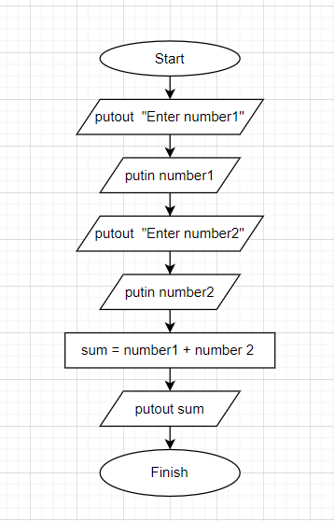

Рисунок : Блок схема до програми №1

* **3. Конфігурація середовища до виконання завдань:**

Завдання №3: Lab# Configuration: Trello

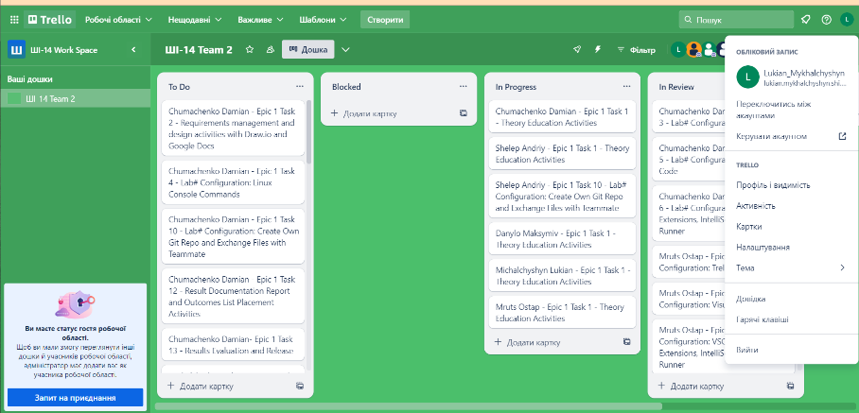

Завдання №4: Lab# Configuration: Linux Console Command

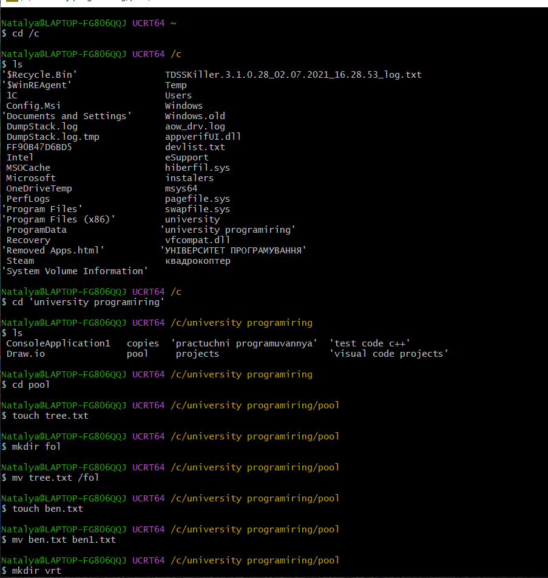

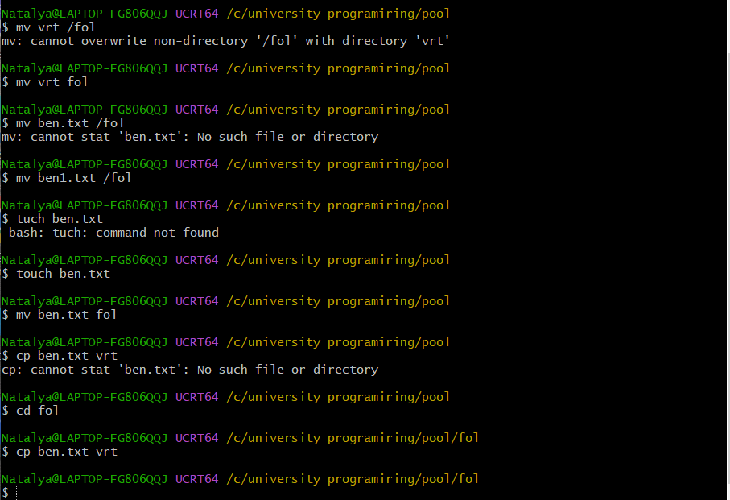

Переміщення, перейменування, копіювання файлів

Завдання №6 Lab# Configuration: VSC C/C++ Extensions, IntelliSense, Code Runner

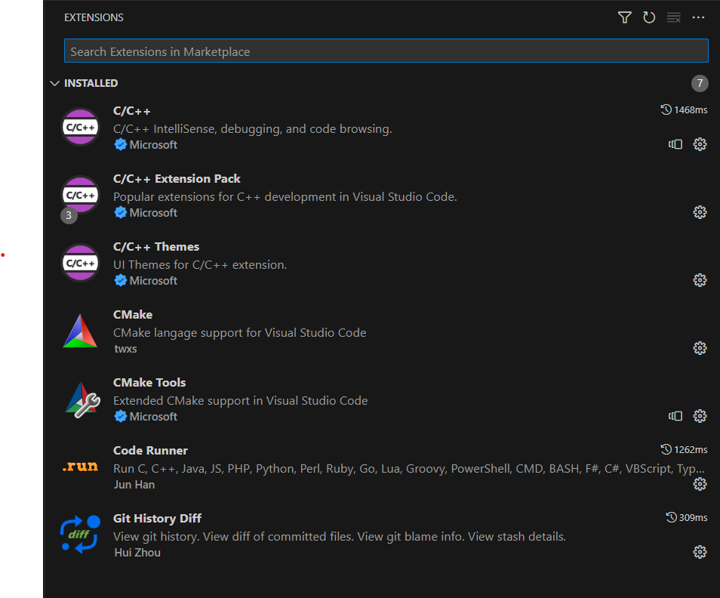

Встановлення доповнень, для коректної роботи Visual Studio Code

Завдання №7 Lab# Configuration: GitHub

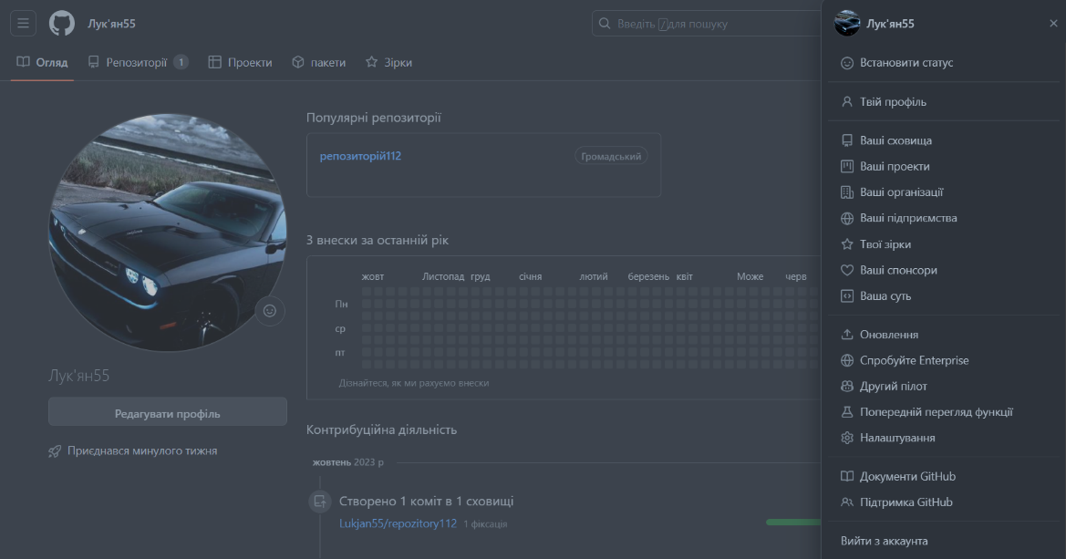

Завдання №8 Lab# Configuration: Git

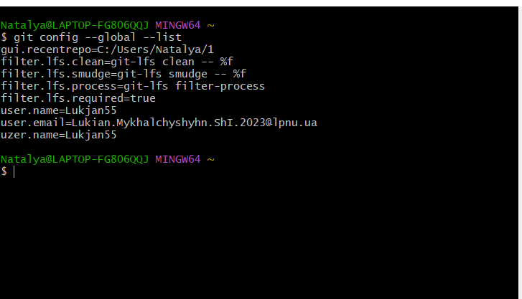

Перевірка даних користувача на GitHub

Завдання №9 Lab# Configuration: Algotester

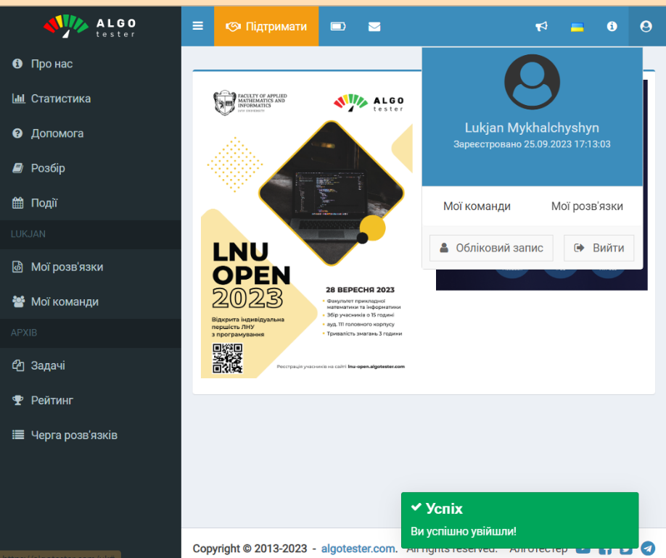

Реєстрація на Algotester

Завдання №10  Lab# Configuration: Create Own Git Repo and Exchange Files with Teammate

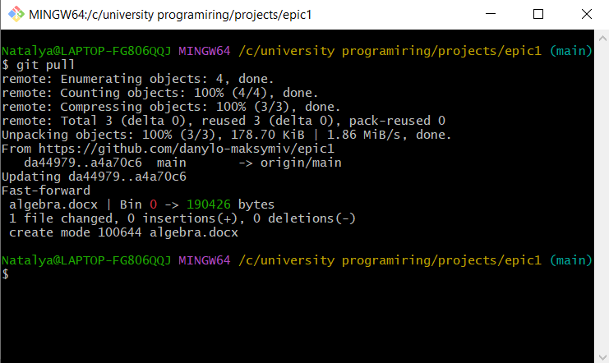

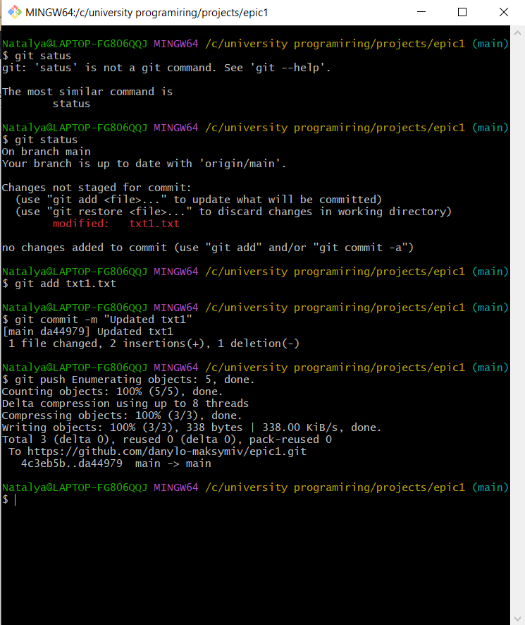

Стягування даних з онлайн репозиторію, додавання нових файлів до наявних, створення commit і залиття файлів назад в онлайн репозиторій

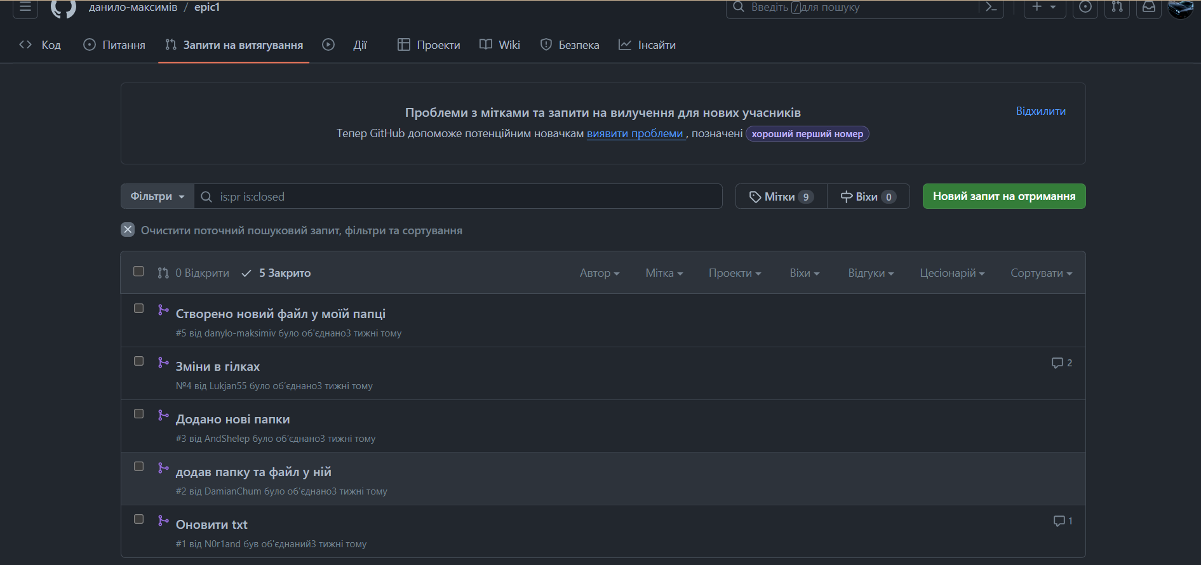

Pull request у тестовому репозторію

* 1. **Код програм з посиланням на зовнішні ресурси:**

Код по складних відсотках

#include <iostream>

#include <math.h>

#include <stdio.h>

#include <string>

using namespace std;

int main() {

    char name[100];

    double principal, rate, amount;

    int years, period;

    printf("Enter name: ");

    scanf("%s", &name);

    printf("Enter the principal amount: ");

    scanf("%lf", &principal);

    printf("Enter the rate of interest (in percentage): ");

    scanf("%lf", &rate);

    printf("Enter the number of yeasrs: ");

    scanf("%d", &years);

    printf("Enter the number of times interest is compounded per year(e.g., 1 for annually, 4 for quarterly, 12 for monthly)4 : ");

    scanf("%d", &period);

    rate=rate/100;

    amount=principal*pow((1+rate/period),period*years);

    printf(" Hello dear %s\n The compound inerest for a principal of %.2f at a rate of %.2f%% compounded %d times a year for %d years is: %.2f\n", name, principal, rate*100, period, years, amount);

    return 0;

}

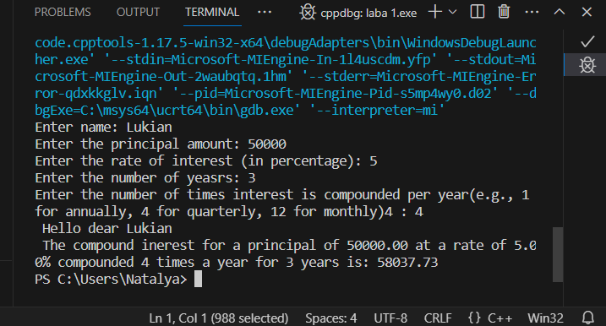

Завдання №11 Experimental Exercises Activities - Run First Program.

#include <iostream>

int main()

{

    int number1, number2;

    int sum;

    std::cout << "Enter number1  ";

    std::cin >> number1;

    std::cout << "Enter number2  ";

    std::cin >> number2;

    sum = number1 + number2;

    std::cout << "Sum =" << sum << std::endl;

    return 0;

}

**5. Результати виконання завдань, тестування та фактично затрачений час:**

Завдання №11 Experimental Exercises Activities - Run First Program.

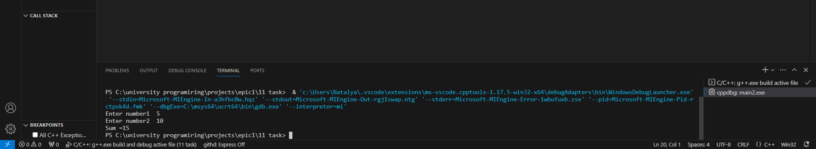

**Посилання на pull request**

<https://github.com/artificial-intelligence-department/ai_programming_playground/pull/310>

**Висновки:**

Навчився створювати репозиторій і обмінюватися файлами в GitHub, запустив першу програму в Visual Studio Code, налаштував середовище, ознайомився з Linux командами та схемами Flowchart